Доклад на методическом объединении учителей-логопедов и дефектологов Ленинского района

Тема: «Интеграция образовательных областей

«Социализация» и «Познание»

Выполнила:
учитель-логопед Козырева А.А.
МБДОУ № 294

Нижний Новгород
2012

Содержание
- Введение.

- Принцип интеграции образовательных областей – основополагающий принцип, установленный Федеральными государственными требованиями к структуре основной образовательной программы дошкольного образования (далее – ФГТ).

- Интеграция образовательных областей «Социализация» и «Познание» с другими образовательными областями программы.

- Заключение.

- Литература.

I Введение
Развитие современного общества предъявляет новые требования ко всем образовательным учреждениям, к организации воспитательного, образовательного процессов, к выбору и обоснованию содержания основных, дополнительных программ, к результатам и эффективности их применения.
23 ноября 2009 года издан приказ Министерства образования и науки Российской Федерации № 665 «Об утверждении и введении в действие федеральных государственных требований к структуре основной общеобразовательной программы дошкольного образования».
В приложении к приказу в п. I. «Общие положения» сказано: «настоящие федеральные государственные требования устанавливают нормы и положения, обязательные при реализации основной общеобразовательной программы дошкольного образования образовательными учреждениями, имеющими государственную аккредитацию».
В частности, в приложении к приказу в п. II «Требования к структуре основной общеобразовательной программы дошкольного образования» определены основные направления развития детей, образовательные области, приведено содержание образовательных областей.
Рассмотрим их.

Приложение № 1
II Основополагающий принц,
установленный Федеральными государственными требованиями к структуре основной образовательной программы дошкольного образования
– принцип интеграции образовательных областей

Чем младше ребенок, тем менее дифференцированно его развитие. Наиболее эффективно образовательные задачи решаются в том случае, когда педагог целенаправленно использует интегративный подход при организации образовательного процесса.

Интеграция – это объединение в целое каких-либо частей
или элементов в процессе развития.

Сущностью интегрированного подхода является соединение знаний из разных областей на равноправной основе, дополняя друг друга. При этом во время непосредственно образовательной деятельности педагоги имеют возможность решать несколько задач из различных областей развития в зависимости от возрастных возможностей и особенностей воспитанника. Интегрированная образовательная деятельность дают ребенку достаточно широкое и яркое представление о мире, в котором он живет, взаимосвязи явлений и предметов, взаимопомощи, существовании многообразного мира материальной и художественной культуры. Основной акцент приходится не только на усвоение отдельных знаний, сколько на развитие образного мышления. Дети осваивают содержание различных разделов программы параллельно, что позволяет сэкономить время для организации игровой и самостоятельной деятельности.
Планирование должно основываться на комплексно-тематическом принципе построения образовательного процесса.

Актуальность данного подхода объясняется целым рядом причин:

- Мир, окружающий детей, познается ими в своем многообразии и единстве, а зачастую разделы дошкольной образовательной программы, направленной на изучение отдельных явлений этого единства, не дают представления о целом явлении, дробя его на разрозненные фрагменты.
- Использование интегрированного подхода на занятиях развивает потенциал самих детей, побуждает к активному познанию окружающей действительности, осмыслению и нахождению причинно-следственных связей, развитию логики, мышления, коммуникативных способностей.
- Форма проведения непосредственно организованной образовательной деятельности нестандартна, интересна. Использование различных видов деятельности в течении занятия поддерживает внимание детей на высоком уровне, что позволяет говорить о достаточной эффективности занятий. Занятия с использованием интегрированного подхода раскрывают значительные педагогические возможности, ощутимо повышают познавательный интерес, служат развитию воображения, внимания, мышления, речи и памяти.
- Интеграция в современном обществе объясняет необходимость интеграции в образовании.
- За счет усиления межпредметных связей высвобождается время для самостоятельной деятельности детей, для занятий физическими упражнениями.
- Интеграция дает возможность для самореализации, самовыражения, творчества педагога, раскрытия его способностей.

Поэтому формирование целостной картины мира как одной из главных задач психолого-педагогической работы в сфере дошкольного образования должно осуществляться адекватными для него способами: не расчленением, не разделением на отдельные составляющие, а интегративно, то есть через взаимодействие, взаимопроникновение, «пронизывание» образовательных областей.

Структура образовательного процесса
Приложение № 2

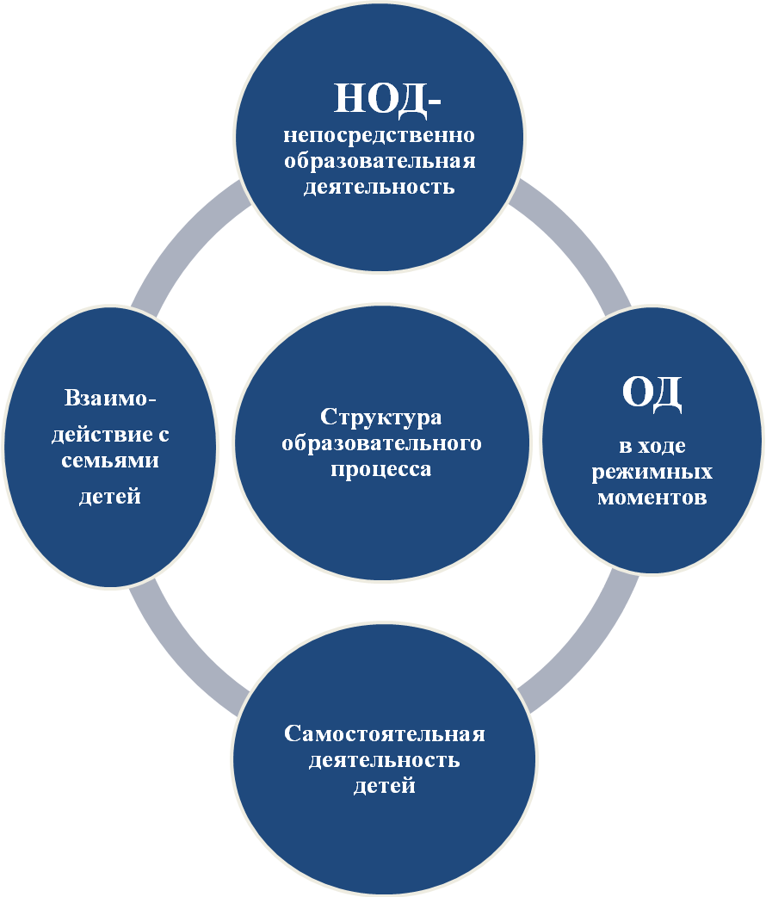

Образовательная деятельность осуществляется:
- в процессе организации различных видов детской деятельности: игровой, коммуникативной, музыкально-художественной, чтение, трудовой, познавательно-исследовательской, продуктивной;
- в ходе режимных моментов;
- в самостоятельной деятельности детей;
- в процессе взаимодействия с семьями детей.
III Интеграция образовательных областей
«Социализация» и «Познание»
с другими образовательными областями программы

Приложение № 3

Образовательная область «Социализация»
Области знаний | Цель и задачи
Социализация | Освоение первоначальных представлений социального характера и включение детей в систему социальных отношений через решение следующих задач:  - развитие игровой деятельности;  - приобщение к элементарным общепринятым нормам и правилам взаимоотношения со сверстниками и взрослыми;  - формирование гендерной, семейной, гражданской принадлежности, патриотических чувств, чувства принадлежности к мировому сообществу.  Работа по освоению первоначальных представлений социального характера и включения детей в систему социальных отношений осуществляется следующим образом:  - в повседневной жизни путем привлечения внимания детей друг к другу, оказания взаимопомощи, участия в коллективных мероприятиях;  - в процессе специальных игр и упражнений, направленных на развитие представлений о себе, окружающих взрослых и сверстниках;  - в процессе обучения сюжетно-ролевым и театрализованным играм, играм-драматизациям, в которых воссоздаются социальные отношения между участниками, позволяющие осознанно приобщаться к элементарным общепринятым нормам и правилам взаимоотношений;  - в процессе хозяйственно-бытового труда и в различных видах деятельности.

Приложение № 4
Модель образовательного процесса

Образовательная область «Социализация»
Непосредственно образовательная деятельность | Образовательная деятельность  в ходе режимных моментов | Самостоятельная деятельность детей | Взаимодействие  с семьями воспитанников
- Сюжетно-ролевые игры;  - Беседы;  - Организованная образовательная деятельность;  - Чтение художественной литературы;  - Наблюдения;  - Беседы;  - Экскурсии;  - Заполение страницы портфолио;  - Презентация достижений ребенка | - Сжетно-ролевые игры на прогулке;  - Беседы;  - Разрешение проблемных ситуаций;  - Чтение художественной литературы;  - Поручения;  - Дежурства;  - Формирование навыков самообслужи-вания;  - Формирование навыков безопасного поведения при проведении режимных моментов | - Сюжетно-ролевые игры;  - Индиви-дуальные игры;  - Совмест-ные игры;  - Все виды самостоя-тельной деятель-ности, предпола-гающие общение со сверстни-ками;  - Рассматри-вание портфо-  лио | - Встречи  с интерес-ным человеком;  - Работа  над портфолио;  - Праздники; клубы по интересам

Интеграция содержания и задач психолого-педагогической работы
Область «Социализация»
«Физическая культура»
Развитие игровой деятельности в части подвижных игр с правилами
«Безопасность»
Формирование основ безопасности собственной жизнедеятельности в семье и обществе, а также безопасности окружающего мира
«Познание»
Формирование целостной картины мира и расширение кругозора (в том числе и через чтение «Художественной литературы») в части представлений о себе, семье, гендерной принадлежности, социуме, государстве, мире

«Коммуникация»
Развитие свободного общения со взрослыми и детьми в формировании первичных ценностных представлений: о себе, семье, обществе, государстве, мире, а также соблюдения общепринятых норм и правил поведения

«Труд»
Формирование представлений о труде, профессиях, людях труда, желания трудиться, устанавливать взаимоотношения со взрослыми и сверстниками в процессе трудовой деятельности

Реализация образовательной области «Социализация»
в разных формах работы с детьми
Самостоятельные игры детей |  | Просмотр и обсуждение видеофильмов направленных на формирование патриотических чувств |  | Работа с родителями по освоению детьми первоначальных представлений социального характера и включения детей в систему социальных отношений |  | Изготовление необходимых атрибутов и декораций для театрализованных игр, театрализованные игры (бибабо, пальчиковый, баночный, кукольный и т.д.) |  | Дидактические игры на формирование гендерной, семейной, гражданской принадлежности |  | Сюжетно-ролевые игры |  | Подвижные игры |  | Мультимедийные презентации: «Родная страна», «Наша армия», «Нижний Новгород в веках» и т.д. |  | Работа с макетами: «Космос», «Река времени» и т.д. |  | Конкурсы детского рисунка: «Наша армия сильна!», развлечения: «Масленица», «Пришла Коледа, отворяй ворота» и т.д. |  | Фотовыставки: «Памятники города», «Москва- столица нашей родины», «День космонавтики», «Обычаи русского народа»

Коррекционно-развивающая среда
«...в специальных образовательных учреждениях является важным реабилитационным и социально-адаптивным средством воспитания и развития детей с отклонениями в развитии и имеет отличие от предметно-развивающей среды дошкольных образовательных учреждений общего вида.
Коррекционно-развивающая среда в специальном дошкольном учреждении компенсирующего вида должна соответствовать как общим нормативным актам проектирования условий воспитания, обучения в образовательных учреждений, так и решать задачи коррекционно-компенсаторной работы, направленной на преодоление трудностей социальной адаптации детей с развитием» Плаксина Л.И., Сековец Л.С. Коррекционно-развивающая среда в ДОУ компенсирующего вида: М., ЗАО «ЭЛТИ-КУДИЦ», 2006.
Основываясь на разработках данных авторов, а так же В.В. Нищевой, Т.Н. Дороновой, Н.А. Коротковой, В.А. Петровского, Л.М. Клариной и др. отмечаем, что на результативность формирования качества деятельности в разных образовательных областях влияет правильно организованная развивающая среда, в которой самостоятельно или с помощью взрослого действуют дети.

Структура педагогического блока дошкольного учреждения:

- физкультурный зал

- двигательные центры групп

- логопедический кабинет

- музыкально-театральный зал

- коррекционно-развивающая среда групп

Структура коррекционно-развивающей среда группы:

- двигательный центр
- сенсомоторный
- игровой
- социально-трудовой
- искусства
- ознакомления с окружающим и развития речи
- развития элементарных математических представлений
- конструктивных и строительных игр
- экологический и опытническая лаборатория
Предметно-развивающая среда образовательной области «Социализации»

Должна обеспечивать:

- активизацию всего чувственного аппарата ребенка для познания окружающего мира и успешной социализации в нем через игровые виды деятельности;
- стимулирование коммуникативно-речевой, познавательной, эстетической деятельности детей;
- комфорт и эмоциональное благополучие детей;
- формирование представления о важности безопасного поведения – осознание соблюдения необходимых норм и правил в общественных местах, на улице и в транспорте, при действиях с травмоопасными предметами;
- развитие представлений о поступках людей (великих, известных) как примерах возможностей человека;
- развитие этически ценных форм, способов поведения и отношений с людьми: коммуникативных навыков, умения устанавливать и поддерживать контакты, сотрудничать, избегать конфликтов.

Может содержать следующие примерные блоки:

- Центры ознакомления с окружающим и развития речи, сюжетно-ролевых игр, игры и игрушки, двигательные, истории семьи, родного города, столицы страны, России, безопасности, труда, краеведения, экологии, компьютерный, лекотека коррекционных игр и игрушек, библиотека, центр видео, фоно, аудиокотеки, этикета. релаксации и др.

- Музеи говорящих вещей, истории вещей, народного костюма, природы, русской избы, кукол и др.

Примечание:
своеобразие подбора предметной атрибутики, игрушек, дидактических материалов обусловлено первичным дефектом, степенью его выраженности и характером вторичных отклонений, особенностями контактирования детей со средой, характером коммуникативных возможностей и способностей.

Приложение № 5
Образовательная область «Познание»
Области знаний | Цели и задачи
Познание | Развитие у детей познавательных интересов, интеллектуальное развитие детей через решение следующих задач:  - сенсорное развитие;  - развитие познавательно-исследовательской и продуктивной (конструктивной) деятельности;  - формирование элементарных математических представлений;  - формирование целостной картины мира, расширение кругозора детей.  Образовательная область «Познание» включает следующие разделы:  сенсорное развитие, в процессе которого у детей развиваются все виды восприятия: зрительное, слуховое, тактильно-двигательное, обонятельное, вкусовое. На их основе формируются полноценные представления о внешних свойствах предметов, их форме, цвете, величине, запахе, вкусе, положении в пространстве и времени. Сенсорное воспитание предполагает развитие мыслительных процессов: отождествления, сравнения, анализа, синтеза, обобщения, классификации и абстрагирования, а также стимулирует развитие всех сторон речи.  Развитие познавательно исследовательской и конструктивной деятельности направлено на формирование правильного восприятия пространства, целостного восприятия предмета, крупной моторики, развитие мелкой моторики рук и зрительно-двигательной координации для подготовки к овладению навыками письма; развитие любознательности, воображения; расширение запаса знаний и представлений об окружающем мире.  Формирование элементарных математических представлений предполагает обучение детей умениям сопоставлять, сравнивать, устанавливать соответствие между различными множествами и элементами множеств ориентироваться во времени и пространстве.

Интеграция содержания и задач психолого-педагогической работы

Область «Познание»

«Музыка»
Расширение кругозора в части музыкального искусства

«Коммуникация»
Развитие познавательно-иследовательской и продуктивной деятельности в процессе свободного общения со сверстниками и взрослыми

«Чтение художественной литературы»
Решение специфическими средствами идентичной основной задачи психолого-педагогической работы-формирование целостной картины мира

«Социализация»
Формирование целостной картины мира и расширение кругозора в части представлений о себе, семье, государстве, мире

«Художественное творчество»
Расширение кругозора в части изобразительного искусства

«Труд»
Формирование целостной картины мира и расширения кругозора в части представлений о труде взрослых и собственной трудовой деятельности
«Безопасность»
Формирование целостной картины мира и расширения кругозора в части представлений о труде взрослых и собственной трудовой деятельности и безопасности окружающего мира природы

«Здоровье»
Расширение кругозора детей в части представлений о здоровом образе жизни

Реализация образовательной области «Познание»
осуществляется во всех формах совместной деятельности взрослого
и детей с учетом интеграции образовательных областей (непосредственно образовательная деятельность – групповая, подгрупповая, индивидуальная; образовательная деятельность в режимных моментах).

Реализация образовательной области «Познание»
в основных формах работы с детьми

Наблюдение |  | Экскурсии |  | Решение проблемных ситуаций |  | Экспериментирование |  | Моделирование |  | Работа с схемами .  Рассматривание иллюстраций, альбомов, книг |  | Настольно-печатные, дидактические игры |  | Коллекционирование |  | Составление проекта |  | Реализация проекта |  | Творческие игры |  | Чтение книг, просмотр познавательных программ, развивающая, коррекционная работа посредством компьютера

Предметно-развивающая среда образовательной области
«Познание»
Центры развития познавательной активности детей в групповых помещениях
Образовательные области | Центры активности | Интегративная направленность  деятельности центра
Образовательные области | Познавательно-речевое направление развития детей
Познание  интегрируется с образовательными областями:  - чтение художественной литературы;  - коммуникация;  - социализация;  - безопасность;  - музыка | - Центр сенсорного развития  - Центр «Мы познаем мир»  - Центр конструктивной деятельности  - Центр математического развития  - Центр развития и обучения детей средствами игровой предметности  Центры должны:  - содержать достаточное количество материалов для исследования и игры;  - иметь индивидуальный подход к содержанию – в зависимости от проблем и продвижений ребенка в развитии, возрастных, особенностей, особенностей, связанных с полом ребенка;  - предоставлять ребенку самостоятельно сделать выбор. | Стимулирование и развитие познавательной активности ребенка:  - развитие системы элементарных математических, экологических, естественно-научных представлений, физических, коммуникативных, художественно-эстетических навыков;  - формирование элементарных научных экологических знаний, доступных пониманию ребенка;  - развитие чувства прекрасного к природным объектам и явления через восприятие музыки, произведения художественно-литературного творчества;  - приобщение к чтению познавательной и художественной литературы;  - развитие умения и желания сохранять природу и при необходимости оказывать ей помощь, а так же навыков элементарной природоохранной деятельности в ближайшем окружении;  - формирование трудовых и безопасных навыков по уходу за растениями;  - формирование у детей представлений о сенсорных эталонах объектов природного и социального окружения;  - формирование стремления к освоению нового (получение информации из энциклопедий, справочной литературы);  - воспитание стремления к соучастию в деятельности взрослых и защите природных объектов и сохранению качества окружающей среды;  - заботе о ближайшем природном окружении

В разных группах наборы центров могут быть различными, однако прослеживается наличие основных:

- двигательный;
- сенсомоторный;
- игровой;
- социально-трудовой;
- искусства;
- ознакомления с окружающим и развитие речи;
- развития элементарных математических представлений;
- конструктивных и строительных игр;
- экологический, опытническая лаборатория.

IV Заключение

Целостно-интегративный подход к педагогическому и коррекционному процессу позволит дать будущим школьникам целостную картину мира, сформировать у них системные знания, умение обобщения, умение гибкого применения усвоенных знаний в различных ситуациях самостоятельно.

На основе интегрированного подхода дети активно развиваются, усваивают информацию об окружающем мире в ходе игр и других видов детской деятельности, проходят через закономерные стадии развития, обеспечены социальным взаимодействием направленным на эмоциональное и когнитивное развитие, неповторимы индивидуальны и развиваются каждый в своем темпе.

Педагогические возможности при интеграции познавательных областей «Социализация» и «Познание»:

- формируются в единстве знания и умения

- развивается коммуникативность умений

- повышается интерес к учению

- снимается напряженность.

V Литература

- Единая концепция специального федерального государственного стандарта для детей с ограниченными возможностями здоровья: основные положения Малофеев Н.Н., Никольская О.С., Кукушкина О.И., Гончарова Е.Л.

- Ж. «Практика управления ДОУ» №1, 2011г.

- Образовательные области основной общеобразовательной программы дошкольного образования и их интеграция Ж. «Дошкольное воспитание» №7, 2010

- Организация деятельности ДОУ в соответствии с ФГТ. Лекции к межкафедральным курсам, ГБОУ ДПО НИРО, 2011

- Образовательная программа МБДОУ детский сад компенсирующего вида № 294, 2011

- Система мониторинга в дошкольных образовательных учреждениях Л.Д. Калачева, Л.Н. Прохорова М.: НКЦ, 2012

- Психолого-педагогический мониторинг в дошкольном учреждении компенсирующего вида В.Г. Алямовская М.: Восхождение, 2007

- Педагогическая диагностика развития детей перед поступлением в школу Под ред. Т.С. Комаровой М.: Мозаика-Синтез, 2011

